Tilki Kitap Tanıtım Bülteni
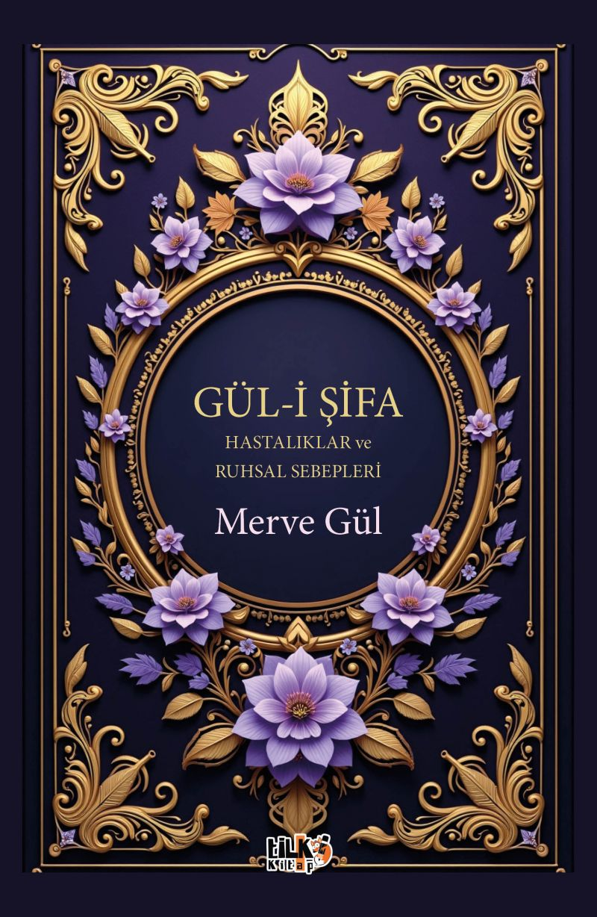 | Eser Adı: Gül-i Şifa  Yazar Adı: Merve Gül  Cilt Bilgisi: AMERİKAN  Kitap Dili: Türkçe  Eser Tipi: Orjinal  İç Sayfa: 1. HAMUR CMYK 80  Kapak: BRISTOL AMERİKAN 230  Yan Kapak: YOK  Selefon Türü: MAT SELEFON  Basım Tarihi: 2025  Sayfa Sayısı: 300  Kitap Boyutları: 150 X 230 mm  ISBN No: 9786256130463  Etiket Fiyatı: 1.185,00 TL  Son Okumacı: Alev Sevgi  Mizanpajcı: Emir Tali  Kapak Grafikeri: Emir Tali  Editör Görevlisi: Hafsa Durmuş
Kitap Tanıtım Yazısı : (Arka Kapak)

"Seni sevmesem kızmazdım. Eğer önemsemiyor olsaydım tepki vermezdim." deriz bazen. Peki ya ruhumuz bize hastalıklarla böyle sesleniyorsa? “Şükür, bir sebep olabilir mi? Ruh, seninle konuşma dili olarak hastalığı kullanıyor olabilir mi?”
Gül-i Şifa, sağlık, şifa ve hastalık kavramlarına bambaşka bir pencereden bakıyor. "Şifa, yaratıcının konu üzerinde zuhur edişidir." diyen bu eser, fiziksel dünyadan metafizik boyuta, enerjiden frekansa, bedenden ruha uzanan bir keşif yolculuğu sunuyor. Her kelimesi, insanın içsel dünyasını anlamaya ve yaşam yolculuğunu farkındalıkla sürdürmeye davet ediyor.
Eserde sık sık yankılanan şu sorular, zihninizi harekete geçirecek:"Hastalık ruhun bir kanıtı olabilir mi? Şifa bir seçim midir? Akıl, zihnin sınırlarını ne zaman aşar?"
Okuyucuyu, “Ne varsa yukarıda, aşağıda da o vardır” sözleriyle kadim bilgilere, enerjinin ve frekansın sırlarına götüren bu kitap, şifa arayışında kalbinize rehberlik edecek. "Ruh hem bedenin içindedir hem de dışındadır. Tüm ışıkların sönmesi gerekiyor, hakikat ışığının yanması için." diye fısıldarken, size kendi şifa yolculuğunuzun anahtarlarını sunuyor.
Bu eserde, ruhunuzun çağrısına kulak verin. Çünkü, "Şifa, bilinmek istenen bir hazineye erişmektir."
Kitabın detay sayfasına buradan ulaşabilirsiniz :
https://www.tilkikitap.com/kitaplar/merve-gul-gul-i-sifa-4170.html
Tilki Kitap



